POPs 履约工作通讯

国家环境保护总局
《斯德哥尔摩公约》履约领导小组
主 编

2006年 第6期 （总第14期） 2006年11-12月

本 期 要 目

【重要信息】
- 环保总局对外合作中心领导访问清华大学POPs研究中心
- 中瑞在POPs领域达成初步合作意向
【项目进展】
- 《斯德哥尔摩公约》国家实施计划编制工作取得重大进展
- “中国无意排放的持久性有机污染物副产品减排战略”项目外专来华工作访问结束
- “中国多氯联苯清单方法学和管理与处置初步战略”研讨会在京召开
- “中国螨害控制三氯杀螨醇替代和综合虫害管理技术示范”前期准备项目选定示范县和替代技术
- 中德合作POPs废物和污染场地管理和处置技术研讨会在京召开
【会议简讯】
- 斯德哥尔摩公约审查委员会第二次会议在瑞士日内瓦召开
- 斯德哥尔摩公约下二恶英类POPs削减控制最佳可行技术/最佳环境实践导则评估会召开
- 滴滴涕继续用于病媒控制评估专家组会议召开
重 要 信 息

环保总局对外合作中心领导
访问清华大学POPs研究中心

环保总局对外合作中心庄国泰主任于2006年12月14日访问了清华大学POPs研究中心，并与该中心负责人余刚教授等有关人员就履约国内外形势交换了意见，就双方进一步的合作领域和合作方式进行了磋商。
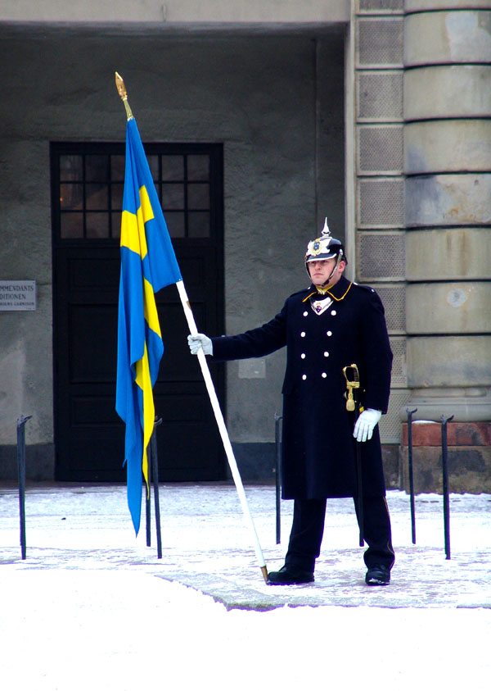
国家实施计划（NIP）已进入最后报批阶段。随着NIP的批准和全面实施，履约工作将进一步向地方和行业延伸。双方就如何更好地发挥各有关部委的作用、调动地方和行业参与的积极性、利用国际机构在管理、技术和资金方面的优势推动履约活动等共同关心的话题交换了意见。此外，结合清华大学在POPs领域所具备的优势，双方还对进一步合作的领域进行了方向性探讨。庄主任表示，希望清华大学从战略层面，在促进BAT/BEP技术转让和应用、宣传活动、能力建设以及经济政策研究方面继续发挥作用。双方都表示愿意就POPs履约工作建立长期的合作机制。

中瑞就POPs领域合作
形成初步意向

2006年11月30-12月1日，国家环保总局同瑞典环保局、瑞典化学品监督局就双方在水和化学品领域拟开展的合作进行了深入讨论。 作为化学品领域的重要合作议题，双方就POPs领域的履约长期能力建设和造纸行业POPs减排示范等方面的合作达成了初步意向。

项 目 进 展

《斯德哥尔摩公约》国家实施计划
编制工作取得重大进展

根据《关于持久性有机污染物的斯德哥尔摩公约》（以下简称公约）第7条的规定，缔约方应在公约对其生效后两年内向缔约方大会提交其履行公约规定各项义务的《国家实施计划》。为有效履行公约义务，2003年，国家环保总局会同外交部、发展改革委、科技部、财政部、建设部、商务部、农业部、卫生部、海关总署和电监会等11个相关部门组成了《国家实施计划》编制领导小组，统一组织和协调编制工作。
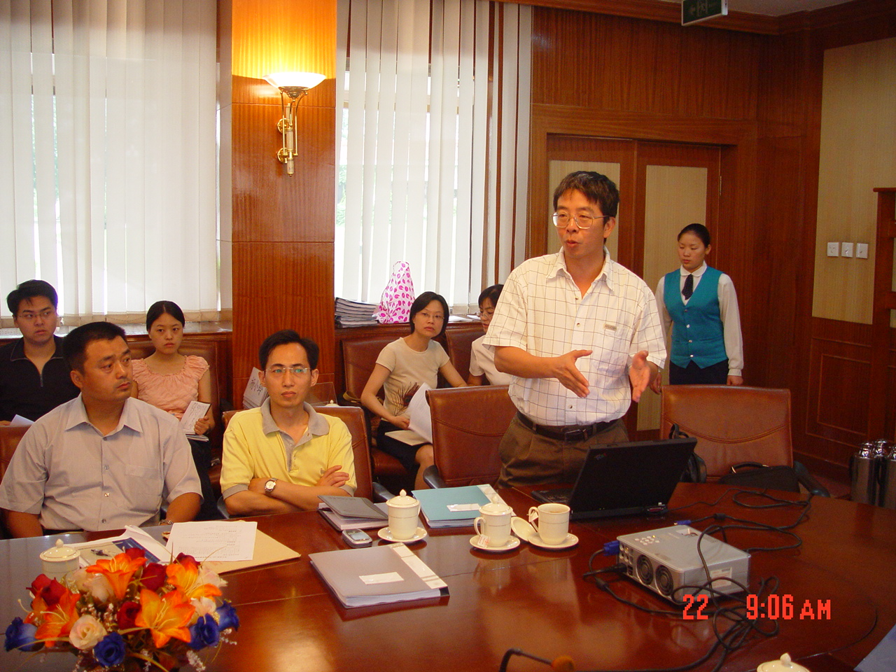

三年来，在《国家实施计划》编制领导小组的领导下，国家环保总局组织北京大学、清华大学、北京师范大学、中国科学院、中国环境科学研究院、国家环保总局环境与经济政策研究中心等高等院校和科研单位，中国石油和化学工业协会、中国建材协会、中国有色金属工业协会、中国钢铁工业协会等行业协会，全国白蚁防治中心、农业部农药检定所、中国疾病预防控制中心、中国电力企业联合会等相关机构，以及地方政府有关部门联合开展编制工作；系统调查了杀虫剂类持久性有机污染物生产、流通、使用和进出口情况；识别了潜在的二恶英类持久性有机污染物的排放行业和重点企业，推算出我国二恶英类持久性有机污染物的排放清单；完成了全国多氯联苯清单调查；调查了持久性有机污染物库存、废弃和污染场地情况；全面评估我国持久性有机污染物管理的政策、法规和体制及相关处理、处置和替代技术。在此基础上，对照公约要求并遵循缔约方大会批准的《国家实施计划编制导则》，初步提出了我国为履行公约义务将应采取的控制、削减和淘汰目标、战略和行动计划及履约绩效评估机制，形成了《国家实施计划》初稿。在广泛征求各相关部门、行业和地方的意见后，于2006年底完成了《国家实施计划》的修改和完善。
国家环保总局张力军副局长将于2007年1月24日召开11个部门组成的履约工作协调组会议，讨论和审议《国家施计划》，以便启动呈请国务院批准的工作。

“中国无意排放的持久性有机污染物
副产品减排战略”项目外国专家
来华工作访问圆满结束

“中国无意排放的持久性有机污染物副产品减排战略”项目旨在通过实施企业层次的最佳可行技术（BAT）和最佳环境实践（BEP），总结出切实可行的减排措施，并进一步估算出企业和行业实施BAT/BEP的增量成本（Incremental Cost），为制定削减无意生产的POPs排放国家行动计划提供支持。该项目于2005年初启动，目前已进入收尾阶段。

2006年10月30日至11月7日，该项目的两位外国专家Andrea Sbrilli博士和 Pasquale Spezzano 博士来华进行为期一周的工作访问。在此期间，两位专家与来自国内钢铁、焚烧、造纸三个行业的专家和六家企业的代表就本项目所要求的企业案例报告和行业报告逻辑框架进行了讨论。
此次访问澄清了当前各子项目报告中所存在的主要问题，提出了对企业案例报告的修改意见，确定了行业报告的逻辑框架及主要内容，明确了下一步的工作安排，为企业案例报告和行业报告最终稿的编写打下了良好的基础。

“中国多氯联苯清单方法学和管理
与处置初步战略”研讨会在京召开

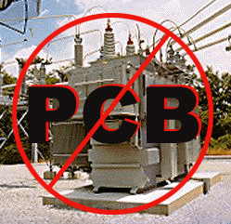
2006年11月6-7日，国家环保总局POPs公约履约办（简称履约办）在北京组织召开了中国多氯联苯清单方法学和管理与处置战略研讨会。来自国家环保总局、国家电监会、有关行业协会、国家电网公司、南方电网公司、地方及国内外相关专家共约40人参加了会议。
国内外专家在研讨会上分别介绍了中国多氯联苯清单调查方法学、浙江省和辽宁省多氯联苯清单调查经验、中国多氯联苯管理与处置初步战略、多氯联苯污染物净化技术和标准、多氯联苯化学分析方法和土壤采样等内容。
会议重点就中国多氯联苯清单调查方法学和多氯联苯管理与处置初步战略进行了深入讨论，形成了修改建议。

“中国螨害控制三氯杀螨
醇替代和综合虫害管理技术示范”
前期准备项目
选定示范县和替代技术

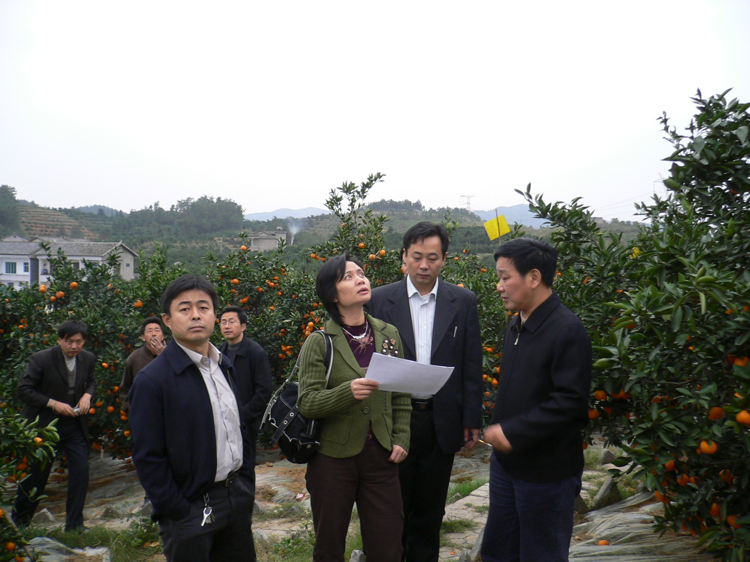
【示范县考察】
2006年11月10-15日，履约办和农业部种植业管理司组织有关专家，针对苹果、柑橘和棉花的三氯杀螨醇替代，分别对陕西省洛川县、湖北省宜都市和山东省沾化县进行了考察。
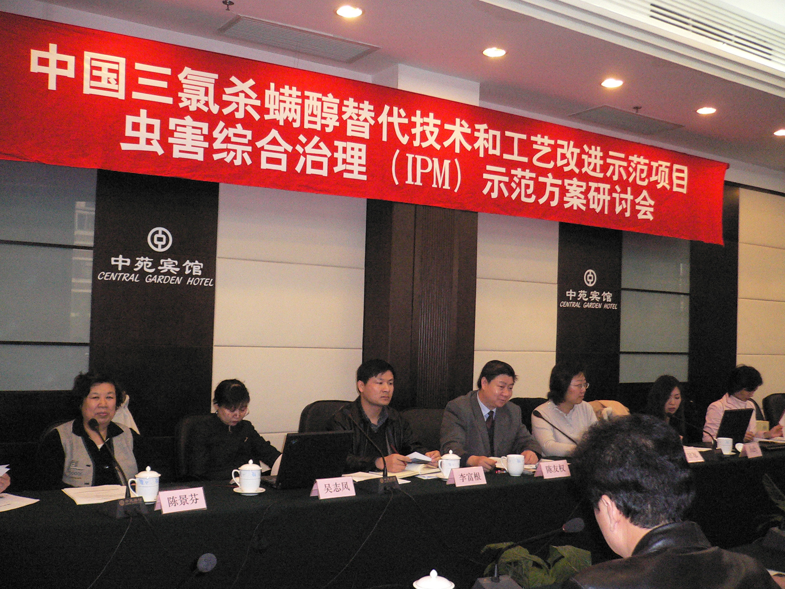
通过与各地县政府、县农业局、县植保站、县农技站等相关领导和技术骨干座谈，考察小组向各有关单位详尽介绍了公约的要求和项目整体计划和要求，同时听取了各县关于三氯杀螨醇使用情况、在替代三氯杀螨醇方面所开展的初步工作和参与示范项目的初步方案的汇报。此外，为进一步核实三氯杀螨醇使用量，了解各县在农药监管和三氯杀螨醇替代方面所开展的工作，考察小组还走访了县农药销售站、乡政府、乡级农药销售点等，参观了各县的植保学校和示范果园，并与农民代表就三氯杀螨醇购买和使用、对替代的介绍程度等议题进行了对话。
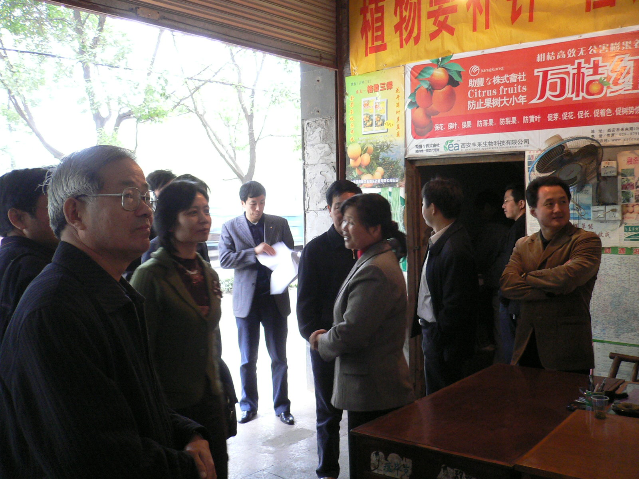
此次考察不仅顺利完成了数据核查的目的，而且与示范县建立了良好的合作关系，为日后的工作奠定了良好基础。

【替代技术方案选择】
2006年11月30日－12月1日，履约办、农业部与联合国开发计划署(UNDP)在北京共同召开了示范县螨害控制三氯杀螨醇替代技术方案研讨会。
会议通报了我国履约进展和面临的问题、农业部针对高毒农药的管理决心和GEF项目申请条件等内容，介绍了三氯杀螨醇及其替代品生产使用流通现状和国内外螨类控制技术特别时综合虫害防治（IPM）技术的使用情况，详细讨论并确定了拟用于湖北省宜都市柑橘、陕西省洛川县苹果和山东省沾化县棉花的替代技术示范方案。

来自履约办、UNDP、农业部种植业管理司、农业部农药检定所、全国农业技术推广中心、西南大学、西北农林科技大学、北京农林学院、广东昆虫所的代表和相关专家以及湖北省、陕西省和山东省植保总站的主管领导、湖北省宜都市、陕西省洛川县、山东省沾化县农业局、环保局和植保站的代表共计40多人出席了研讨会。履约办杨小玲处长、农业部种植业管理司陈友权处长和UNDP驻京办事处Judy Li出席会议并致开幕辞。

中德合作POPs废物和污染场地
管理和处置技术研讨会在京召开

2006年12月7日，履约办和德国技术合作公司（GTZ）在北京联合召开了中德合作POPs废物和污染场地管理和处置技术研讨会。来自中国环境科学研究院、国家环境分析测试中心、中科院大连化物所、中科院生态中心、浙江大学等高等院校和科研院所的专家和陕西、山东和重庆等省环保局代表及德方专家共30人参加了会议。
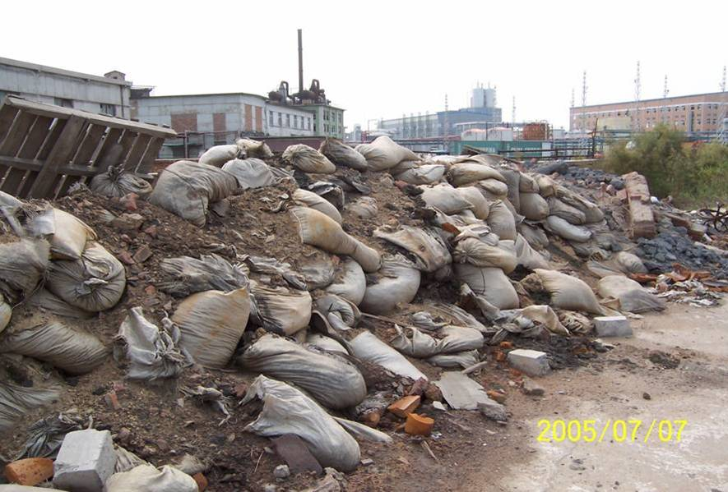
会议介绍了中国POPs污染情况和履约需求、履约进展及中德在POPs领域的合作情况，交流了德国在POPs废物和污染场地管理与处置技术方面的经验，分析和讨论了国内外POPs废物和污染场地监测、管理、处置方面的经验，评估了污染场地修复技术及其在中国的实用性。
会议成果将对为开展GEF-非焚烧技术示范项目、对我国POPs废物和污染场地的环境无害化管理和处置提供技术支持，并为中德双方进一步开展合作奠定基础。

会 议 简 讯

斯德哥尔摩公约审查委员会（POPRC）
第二次会议在瑞士日内瓦召开

2006年11月6-11日，斯德哥尔摩公约审查委员会第二次会议（POPRC-2） 在瑞士日内瓦召开。北京大学胡建信教授作为委员会专家出席会议。履约办也派员以观察员身份参加了会议。

会议根据公约附件E的要求，审议了POPRC第一次会议提议的十氯铜、林丹、五溴二苯醚、六溴代二苯、全氟锌烷磺酸等五种化学品，并依据公约附件D的规定，对新提议的八溴代二苯、α六氯环己烷、β六氯环己烷、五氯苯、短链氯化石蜡等五种新化学品在机密性业务操守、化学品异构体和变异体等方面的问题进行了审议。
会议最终同意POPRC第一次提议的五种化学品通过公约附件E的审议，认定新提议的五种化学品符合公约附件D的筛选标准。

斯德哥尔摩公约下
二恶英类POPs削减控制
最佳可行技术/最佳环境实践导则
评估会召开

2006年 11月13日，履约办在京组织召开了斯德哥尔摩公约下二恶英类POPs削减和控制最佳可行技术/最佳环境实践（BAT/BEP）导则评估会议。来自国家环保总局相关司办、高等院校、科研院所及钢铁、有色金属、焚烧、建材、水泥、造纸和化工等行业协会专家共二十多人参加了会议。
会议介绍了国际BAT/BEP专家组会议的工作安排和导则编制的进展情况，报告了中国二恶英排放源清单和重点行业排放情况，结合各行业的实际情况讨论了各重点行业的BAT/BEP导则在我国的适用情况，并提出了修改意见。

基于本次会议的意见和和建议，履约办整理形成了我国对该导则稿的反馈意见。

滴滴涕继续用于病媒控制
评估专家组会议召开

滴滴涕继续用于病媒控制评估专家组会议于2006年11月21日在瑞士日内瓦召开。江苏流行病研究所的高琪教授作为专家组成员参加了会议。
会议决议滴滴涕可继续用于病媒控制，但需进一步调研滴滴涕用于病媒控制的生产、使用以及管理情况，并建议进一步研究滴滴涕的抗药性以及病媒控制的替代方法。这一结论对我国病媒控制的有关政策没有不利影响。
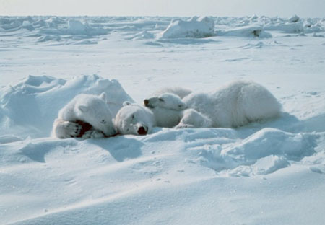
近几年我国几乎没有发现滴滴涕用于病媒防治情况。但出于紧急灾害防疫需求考虑，我国仍保留滴滴涕用于应急病媒防治可接受用途。



